Universitatea POLITEHNICA din Bucureşti
Facultatea de Ingineria şi Managementul Sistemelor Tehnologice

Programul de studii: Ingineria si managementul calității

PROIECT
DE
DIPLOMĂ

Autor,

Absolvent ………………………………….

Conducător ştiinţific,

………………………………………………………….

2017

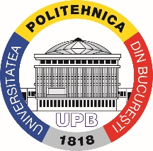 | Universitatea POLITEHNICA din Bucureşti  Facultatea de Ingineria şi Managementul Sistemelor Tehnologice  (021) 4029520, (021) 4029302/ Fax: 0213107753  http://www.imst.pub.ro


Studii universitare de Licenţă

Domeniul: Inginerie Industrială
Programul de studii: Ingineria si managementul calității

TEMA
PROIECTULUI DE DIPLOMĂ
................................................................................................................................................................................................................................

Autor,

Absolvent …………………………

Conducător ştiinţific,

………………………………………………

Decan, Director de departament,

Prof. dr. ing. Cristian DOICIN Prof. dr. ing. Gabriel IACOBESCU

2017

